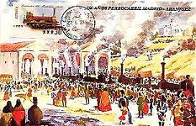 | 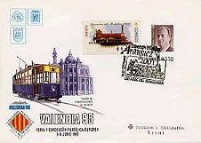
Tarjeta conmemorativa - 150 Años Ferrocarril Madrid - Aranjuez  Reproducción de una acuarela de Ángel del Campo y Francés | Sobre entero-postal. Filatelia y ferrocarril. Franqueado con el ATM de la Exposición y matasello conmemorativo
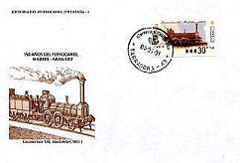 | 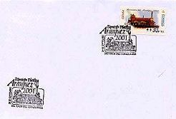
Sobre conmemorativo  Locomotora 120, "Madrileña" | Sobre conmemorativo. Franqueado con el ATM de la Exposición y matasello conmemorativo
Al igual que para la mayoría de emisiones ATM de España no existen Sobres de Primer Día de emisión o FDCs.
FERROCARRIL Y FILATELIA
Ferrocarril y sello han estado siempre unidos desde su nacimiento a mediados del siglo XIX.
Desde la inauguración de la primera línea española de ferrocarril, los Correos en España han mantenido una íntima relación con este medio de transporte, siendo durante siglo y medio el vehículo más utilizado para el transporte de la correspondencia. Una Real Orden de 1851 disponía que el correo general de Andalucía hiciese el trayecto Madrid - Aranjuez en el ferrocarril que acababa de unir ambas ciudades, por lo que el 1 de septiembre de 1851 es la fecha en la cual las cartas viajaron por primera vez en tren en España.
A lo largo de los años, numerosas emisiones filatélicas en España han tenido el ferrocarril como motivo principal y, en particular, el nacimiento de este medio de transporte. Veamos algunos ejemplos:

